齐鲁工业大学“第二期大学生暑期科技创新学习班”顺利结业

为进一步提高我校学生的科技创新能力，充分利用、发挥好我院多年来在大学生科技创新训练中积累的经验和优势，机械与汽车工程学院于2013年暑期开设了首届“齐鲁工业大学大学生暑期科技创新学习班”。为了进一步规范2014年机器人大赛工作，统筹安排2014年全年机器人参赛项目，2014年暑期开设第二期“齐鲁工业大学大学生暑期科技创新学习班”。本届学习班学员由机械、过控、能动及电气工程与自动化专业一至三年级的学生组成共51人，比首届学员多了近一倍，且新增了电气工程与自动化专业的学生。本期学习班开班仪式于2014年7月11日下午顺利举行，历经15天的学习，于7月25日圆满结束！
本期学习班以机器人制作与机器人竞赛为主题，以项目为载体，以教师为主导，以小组为单位，强调队员们的自主学习与实践创新。介于很多学员不了解机器人的制作过程，同时也为了让学员对自己亲自动手制作机器人有更直观的认识，学习班邀请了有丰富参赛经验的老师和学生开展经验交流会，介绍机器人的制作过程。学员们结合对入门知识的学习，对项目的了解、分析及对机器人的结构设计，最后制作或改造出了属于自己的竞赛机器人产品，通过编程，实现了机器人的自主化，为参加机器人大赛奠定了坚实的基础。这样的学习过程，开阔了大学生的眼界与视野，激发了大学生的科技创新精神和创新热情，提高了大学生科学素养和创新能力。
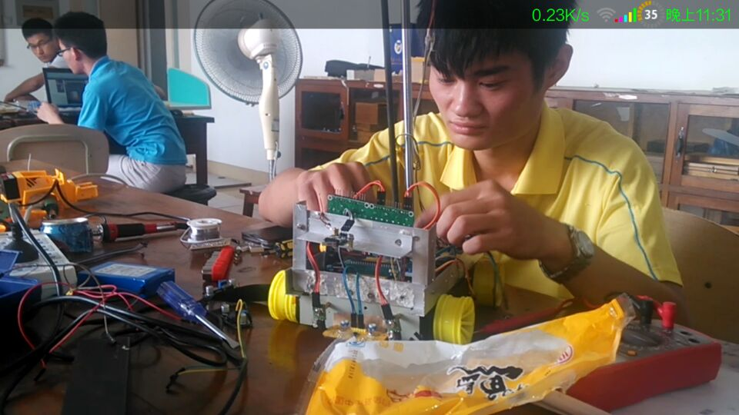
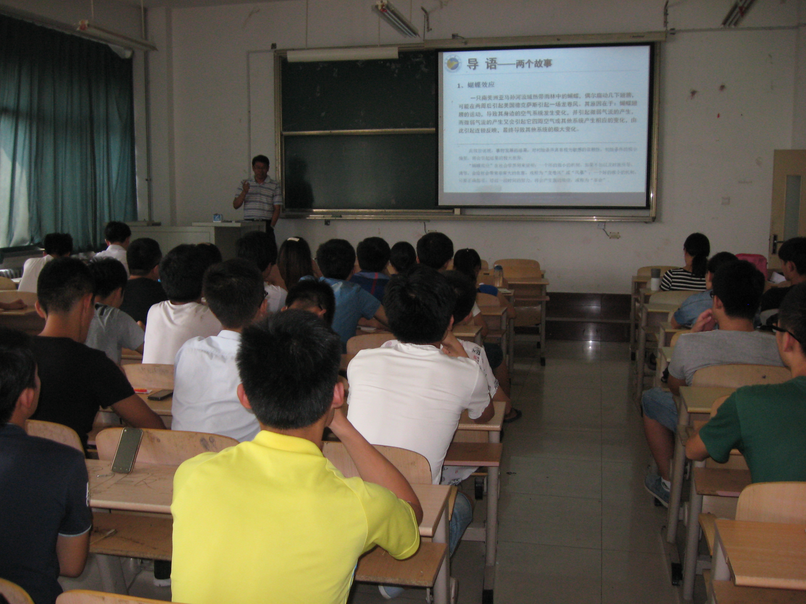
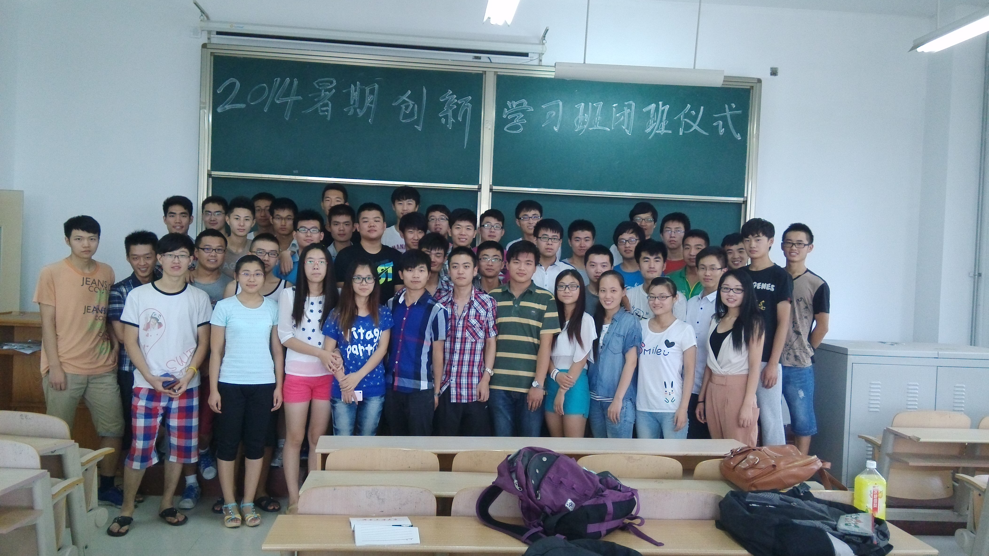
机械与汽车工程学院
2014年8月27日

